Записать число и тему учебного занятия.
22.01.2026 г.
ОСНОВЫ ЖИВОПИСИ
Прочитать материал, законспектировать тему в альбом (тетрадный лист). Зарисовать (любой пример) пример хроматических и ахроматических цветов.
Выполненную работу подписываете (каждую страницу), фотографируете и отправляете на электронную почту lenin.nn@yandex.ru в день учебного занятия.

В живописи используются разные приёмы и техники письма в зависимости от материала — акварели, масла, акрила или пастели. Ниже приведены примеры для разных техник.
Примеры картин, выполненных в разных техниках живописи:
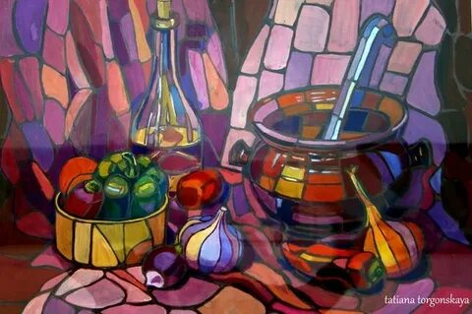
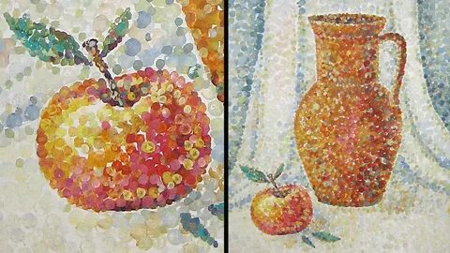

Акварель
Приёмы письма акварельными красками:
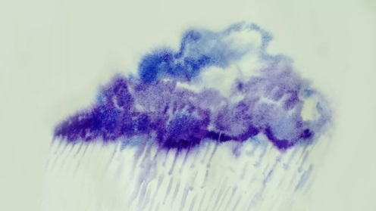
- Лессировка — нанесение прозрачных мазков (как правило, более тёмных поверх более светлых) один слой поверх другого, при этом нижний слой должен быть сухим. Краска в разных слоях не смешивается, а работает на просвет, и цвет каждого фрагмента складывается из цветов в его слоях.
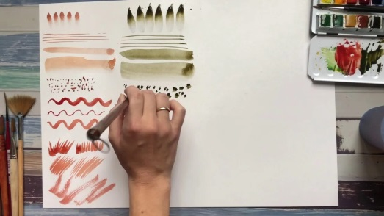
- Техника «по-сырому» или «по-мокрому» — краска наносится на предварительно смоченный водой лист. Степень влажности зависит от творческого замысла художника, но обычно начинают работать после того, как вода на бумаге перестаёт «блестеть» на свету.
- Техника «по-сухому» — краска наносится на сухой лист бумаги одним-двумя (однослойная акварель) или несколькими (лессировка) слоями, в зависимости от идеи художника.
- Техника «вытягивания» краски — к ещё влажному живописному слою аккуратно прикладывается чистая отжатая кисть, волос которой впитывает в себя часть пигмента с бумаги, делая в нужном месте тон мазка светлее.
Масло
Некоторые приёмы письма масляными красками:
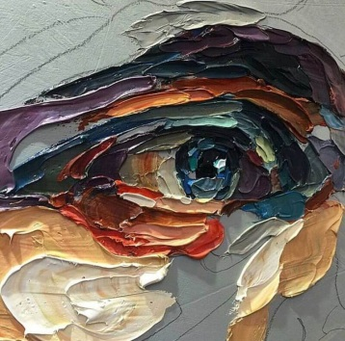
- Слоистость — художник начинает работу с наложения тонкого слоя краски, после чего постепенно добавляет новые слои, улучшая детали и цветовую гамму. Каждый новый слой краски изменяет предыдущий, создавая эффекты и переходы от одного цвета к другому.
- Импасто — краска наносится на холст толстым слоем, что создаёт эффект объёмности и текстуры. Для этой техники используют шпатели, мастихины, широкие кисти с грубым ворсом.
- «Сухая кисть» — нанесение краски сухой кистью и быстрая растушёвка.
- «Жирным по тонкому» — для создания нижних слоёв используют сильно разбавленные краски, постепенно переходят к густым составам, основное преимущество — отсутствие трещин.

Акрил
Некоторые приёмы письма акриловыми красками:
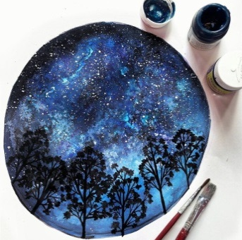
- Импасто — нанесение неразбавленной краски плотными, ярко выраженными рельефными мазками.
- Размытие — если добавить большое количество воды, то краски становятся прозрачными и нежными.
- Лессировка — нанесение на основной, уже подсохший цвет дополнительных более тонких и полупрозрачных слоёв краски.
- Разбрызгивание — разбавленную водой краску набирают на кисть и разбрызгивают либо постукиванием об руку или другую кисть, либо пальцем.
- Точечное нанесение краски — акрил набирается на сухую кисть и наносится на основу точечно, кисть при этом держится строго вертикально, мазки не делаются.

Пастель
Некоторые приёмы письма пастельными мелками:
- Растушёвка — мелки легко наносятся на холст и смешиваются друг с другом, создавая плавные переходы цветов и оттенков. Неточности можно поправить клячкой, ластиком или даже пальцем.
- Наложение штрихов — пастель можно накладывать достаточно массивными, экспрессивными штрихами и использовать фактуру бумаги в качестве дополнительного средства выразительности.
- Штриховка в разных направлениях — штрихи можно наносить прямыми или дугообразными штрихами, пересекать под разными углами или накладывать параллельно друг к другу.
Для рисования пастелью подходит специальная бумага для пастели или поверхность с «зубчатой» текстурой, которая будет захватывать пигмент и удерживать его. Мягкие пастельные мелки лучше подходят для растушёвки, твёрдые — для прорисовывания деталей.
Хроматические и ахроматические цвета.
В цветоведении цвета делятся на хроматические и ахроматические. Различие между этими группами заключается в их природе: ахроматические цвета лишены оттенков и цветового насыщения, в то время как хроматические содержат оттенки и насыщенность.

Хроматические цвета
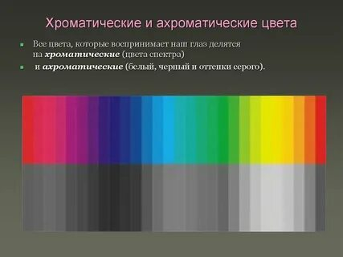
Хроматические — это цвета, содержащие оттенок, то есть они имеют определённую цветовую характеристику. Это включает все цвета радуги и все оттенки, которые можно получить путём смешивания основных и вторичных цветов.
Некоторые примеры хроматических цветов:
- красный;
- синий;
- зелёный;
- жёлтый;
- оранжевый;
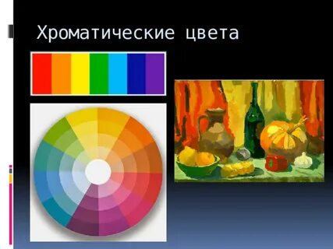
- фиолетовый.
Хроматические цвета могут быть яркими и насыщенными или более тусклыми и приглушёнными в зависимости от их интенсивности и чистоты.
Галерея с примерами различных хроматических цветов:

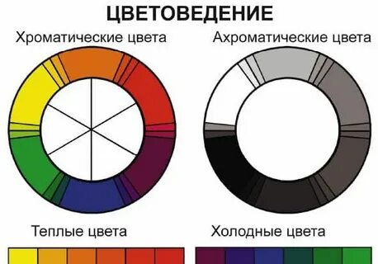

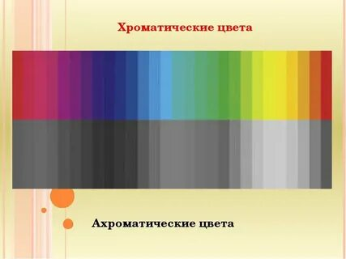

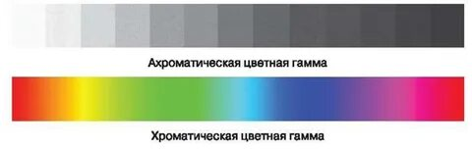

Ахроматические цвета
Ахроматические — это цвета без цветовой характеристики, то есть они не имеют оттенка.
К ахроматическим цветам относятся:
- чёрный;
- белый;
- все оттенки серого.
Ахроматические цвета характеризуются только степенью их светлоты (светло-серый, тёмно-серый и т. д.).
Ахроматические цвета используются для создания тоновых переходов, контраста и могут придавать композиции глубину и объём без отвлечения внимания цветовым насыщением. Особенно важны для создания монохромных изображений, где художник фокусируется на светотени, форме и композиции, не используя цветовые оттенки.
Важно: хроматические и ахроматические цвета не существуют отдельно — они взаимодействуют, благодаря чему получается вся палитра возможных цветов.
Галерея с примерами различных ахроматических цветов: белого, черного и оттенков серого:

